J’apprécie des œuvres d’art

Masque Gouro Masque Punu

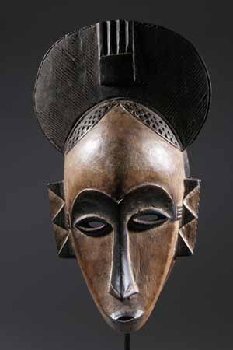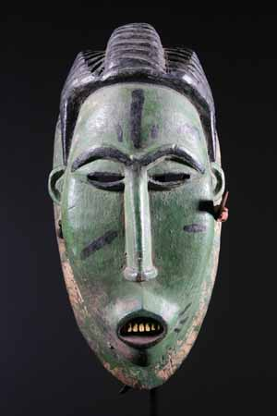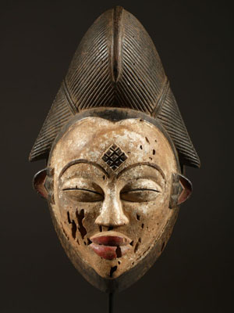

Ce que je vois Ce que je ressens
___________________________ ___________________________
___________________________ ___________________________
___________________________ ___________________________

- Ce que j’aime de ces œuvres…
- Ce que je n’aime pas de ces œuvres…

J’explique :
________________________________________________________________________
________________________________________________________________________
________________________________________________________________________

À utiliser en référence : http://www.masque-africain.com

